|  |  |  |  |  |  |  |  |  |  |
| --- | --- | --- | --- | --- | --- | --- | --- | --- | --- |
| 1 | 2 | 3 | 4 | 5 | 6 | 7 | 8 | 9 | 10 |
| A | B | D | A | C | A | D | B | B |  |
| 11 | 12 | 13 | 14 | 15 | 16 | 17 | 18 | 19 | 20 |
| C | C | D | D | B | C | D | A | D | B |

1 ui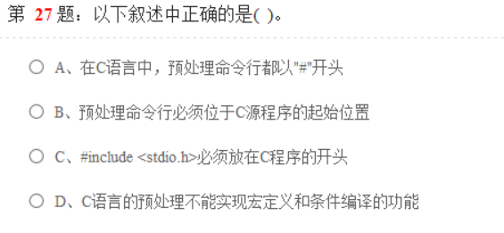

2. 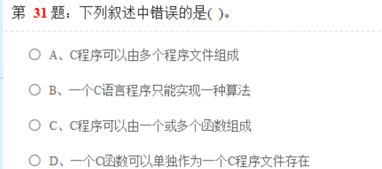

3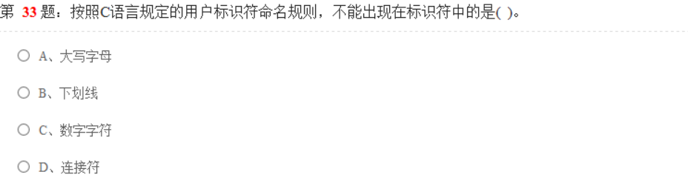

4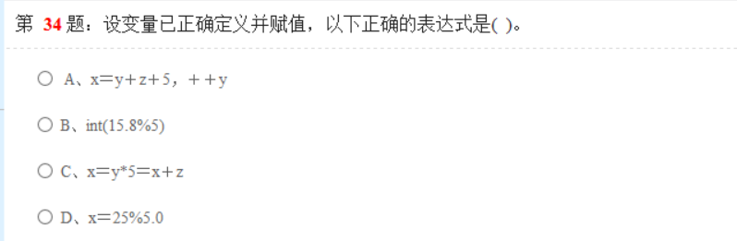

5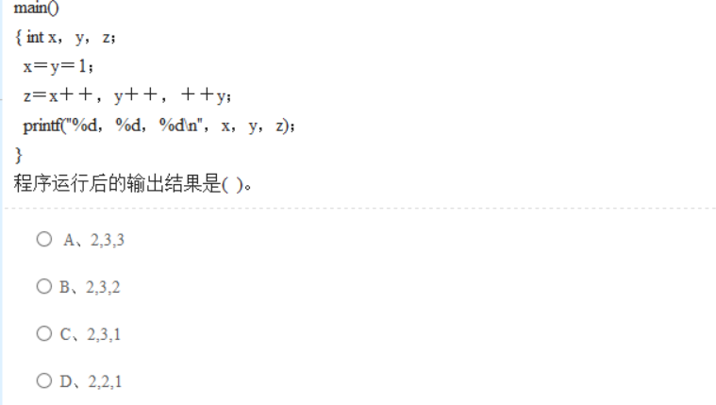6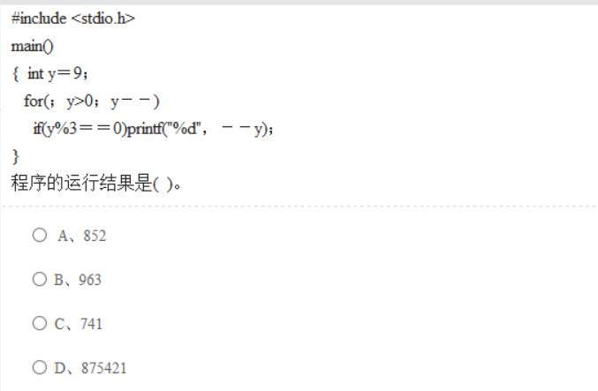

7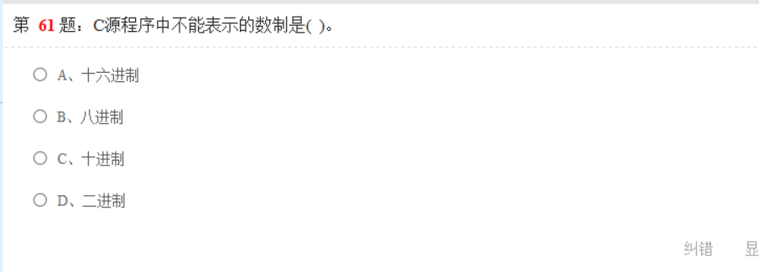

8

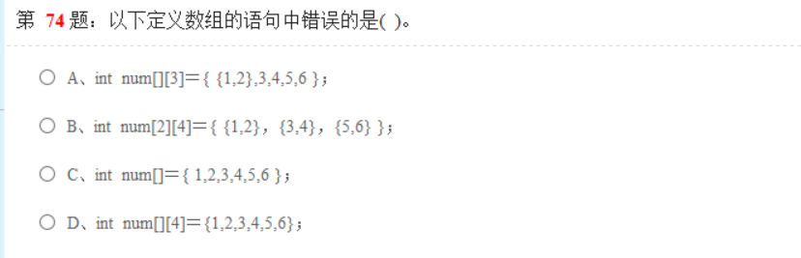

9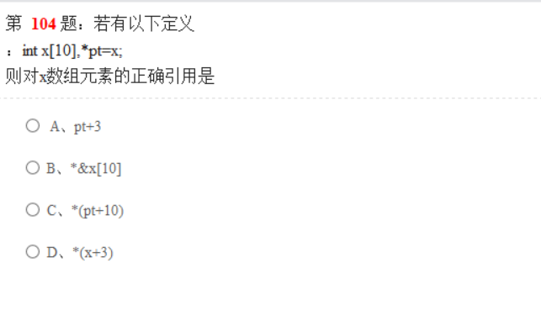

10

11这部分是嵌入式知识，别担心，我也不会做。但我们必须去，为我们是开路者，我们没有学过，但是可以学会它

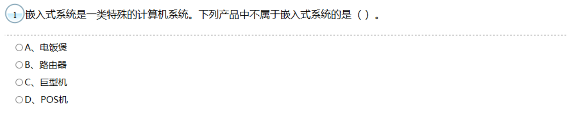

12arm芯片是32位的，你那一小破盒是8位的

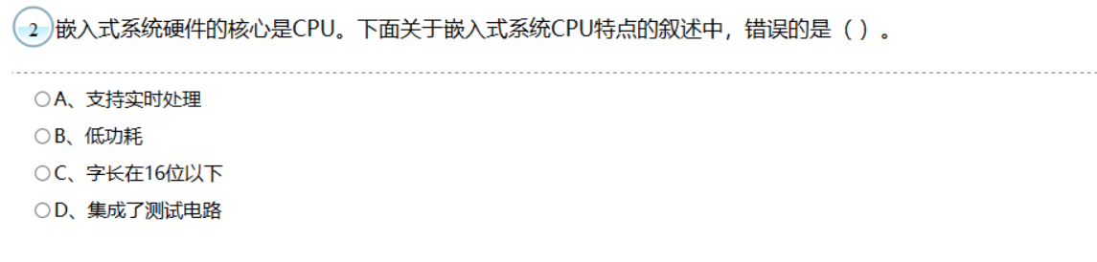

13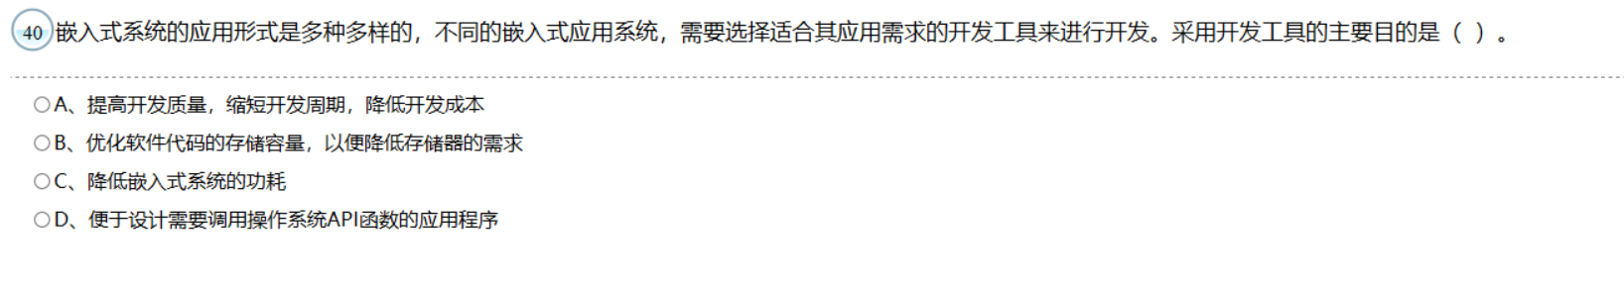

这里的开发工具指的是开发工具即vision5，那个生成烧录程序的软件，这里统称其为编译器，Api函数就是你常用的printf和scanf，那些stdio.h和math.h、string.h那一大堆东西

就这破玩意

14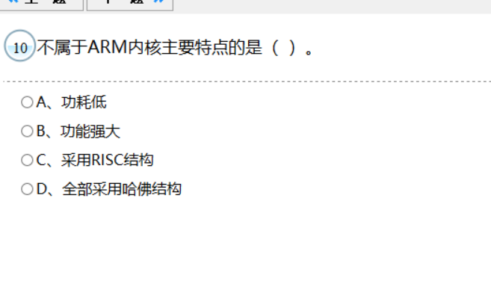

我们使用的是arm-8内核的创龙公司的evm-385，一秒运算速度达到1GMHZ

这是我们即将使用的arm内核的芯片的知识

15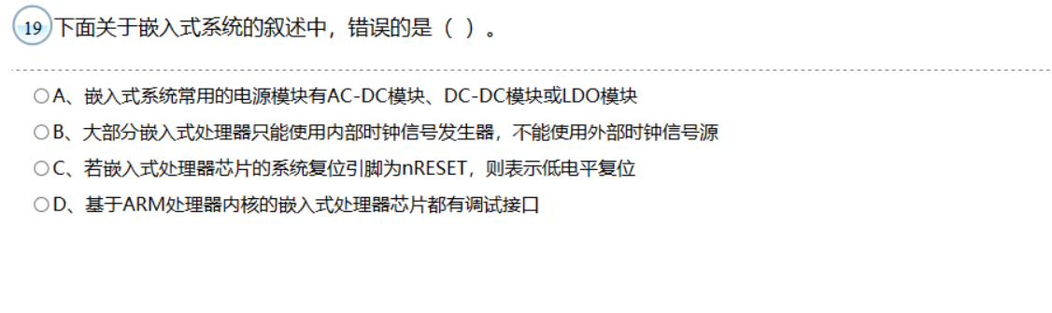

16全部是不同功能的接口，你们可以理解为接线口，下面这些是长的一样，但是功能不一样的外设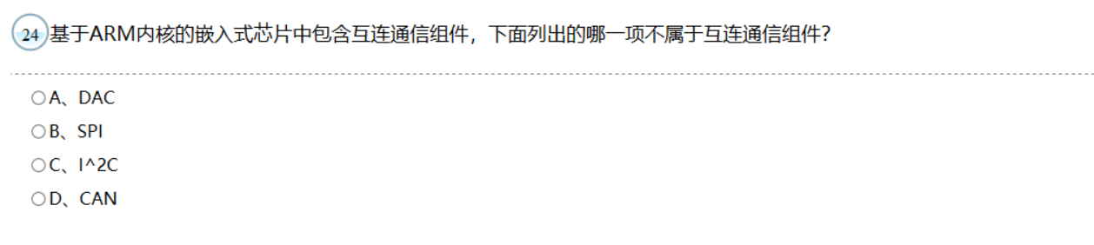

17外设数码管的知识。需要亮的话给它一个高位1用二进制给它赋值，来换算成八进制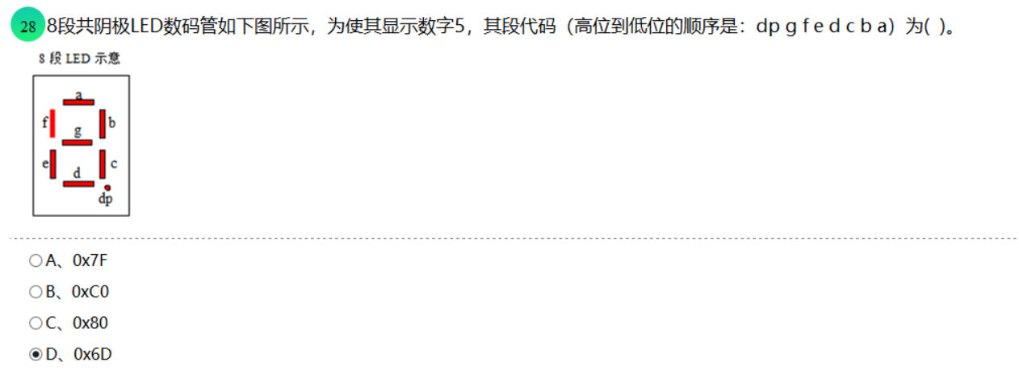

18分别给你们介绍一下，AD/DC数字信号和模拟信号互相转换的装置，Timer定时器，RTC计算机分频时钟，WDT看门狗，就是芯片的程序跑错的时候，时间一到，它的内置电路帮他回来的一个内部设备。送分但是你们要记住这些东西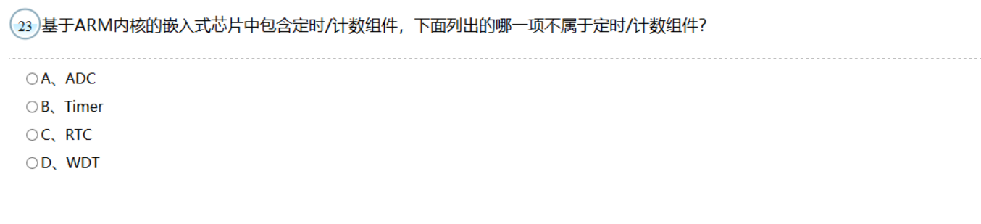

19回到c语言，。你们的语句架构容易踩陷阱我可没说只看你们的基础知识，我还要注意你们的语言思路。

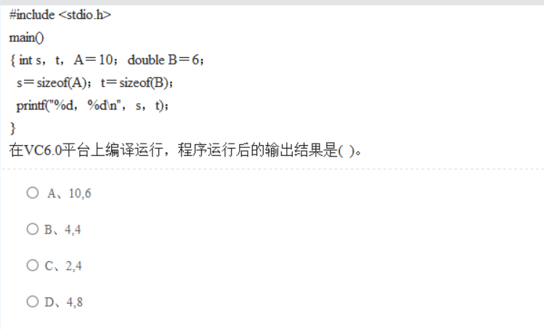

20